Инструктаж по ТБ на водных объектах

О МЕРАХ БЕЗОПАСНОСТИ ПРИ КУПАНИИ НА ВОДОЕМАХ ДЛЯ ШКОЛЬНИКОВ В КАРТИНКАХ
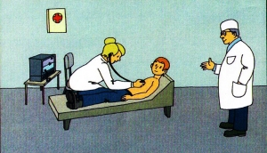
• Перед купальным сезоном обязательно посетите врача.
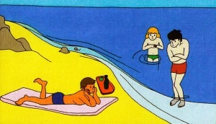
• Не переохлаждайтесь и не перегревайтесь.
• После приема пищи сделайте перерыв 1,5-2 часа.
• Не купайтесь при температуре воды ниже 18 градусов, в воздуха ниже 22 градусов.
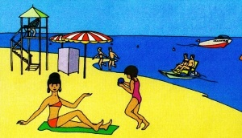
• Не находитесь длительное время под палящими лучами солнца.
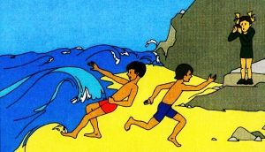
• Не купайтесь во время шторма.
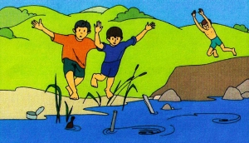
• Не купайтесь у крутых обрывистых берегов с сильным течением, в заболоченных и заросших растительностью местах.
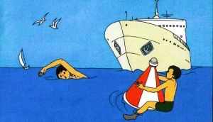
• Не подплывайте к проходящим судам.
• Не забирайтесь на технические предупредительные знаки.
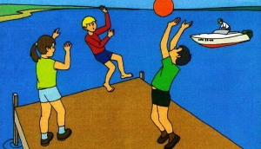
• Не стойте и на играйте в местах, с которых можно упасть в воду.
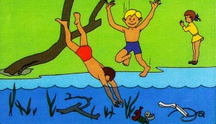
• Не ныряйте в незнакомых местах. Неизвестно, что там может оказаться на дне.
• Не заплывайте на надувных плавсредствах за границы пляжа. Они могут неожиданно лопнуть.
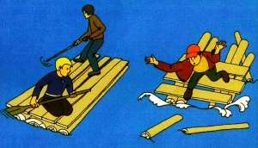
• Не используйте для передвижения по водоему самодельные плоты.
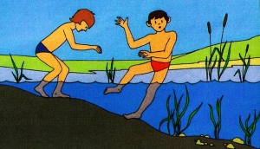
• В воде изберайте вертикального положения.
• Не ходите по илистому и заросшему водорослями дну.
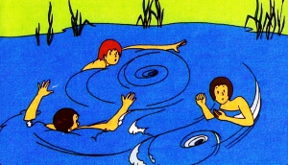
• Не боритесь с сильным течением. Плывите по течению, постепенно приближаясь к берегу.

Будьте осторожны во время купания!
Без сопровождения взрослых детям купаться запрещено!!!
Самое ценное, что есть у человека – это ЖИЗНЬ!!! Берегите её!

